ΕΠΙΦΑΝΕΙΑ ΕΡΓΑΣΙΑΣ : με φόντο και πολλά εικονίδια, που καθένα αντιπροσωπεύει ένα πρόγραμμα ή ένα αρχείο ή ένα τμήμα του υλικού που βρίσκεται μέσα στην Κεντρική Μονάδα του Η/Υ και δεν είναι άμεσα ορατό από το χρήστη.
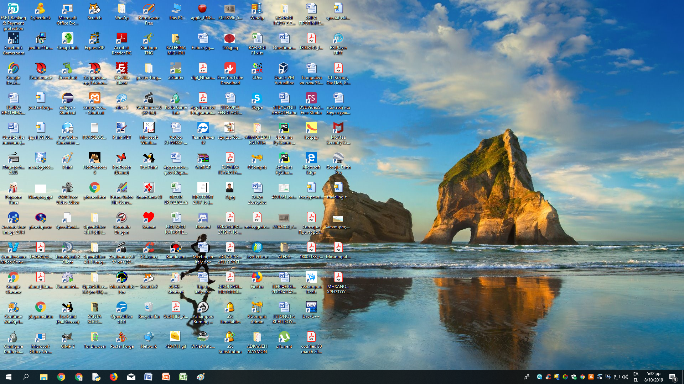

ΕΙΚΟΝΙΔΙΑ

ΠΕΡΙΟΧΗ QUICK LAUNCH - ΓΡΑΜΜΗ ΕΡΓΑΣΙΩΝ
ΓΡΗΓΟΡΗΣ ΕΚΚΙΝΗΣΗΣ ΓΡΑΜΜΗΣ ΕΡΓΑΣΙΩΝ : δηλ. με κλικ ανοίγω το παράθυρο του προγράμματος, ενώ για να ανοίξω το ίδιο πρόγραμμα από το εικονίδιό του πάνω στην επιφάνεια εργασίας πρέπει να κάνω διπλό κλικ πάνω του.
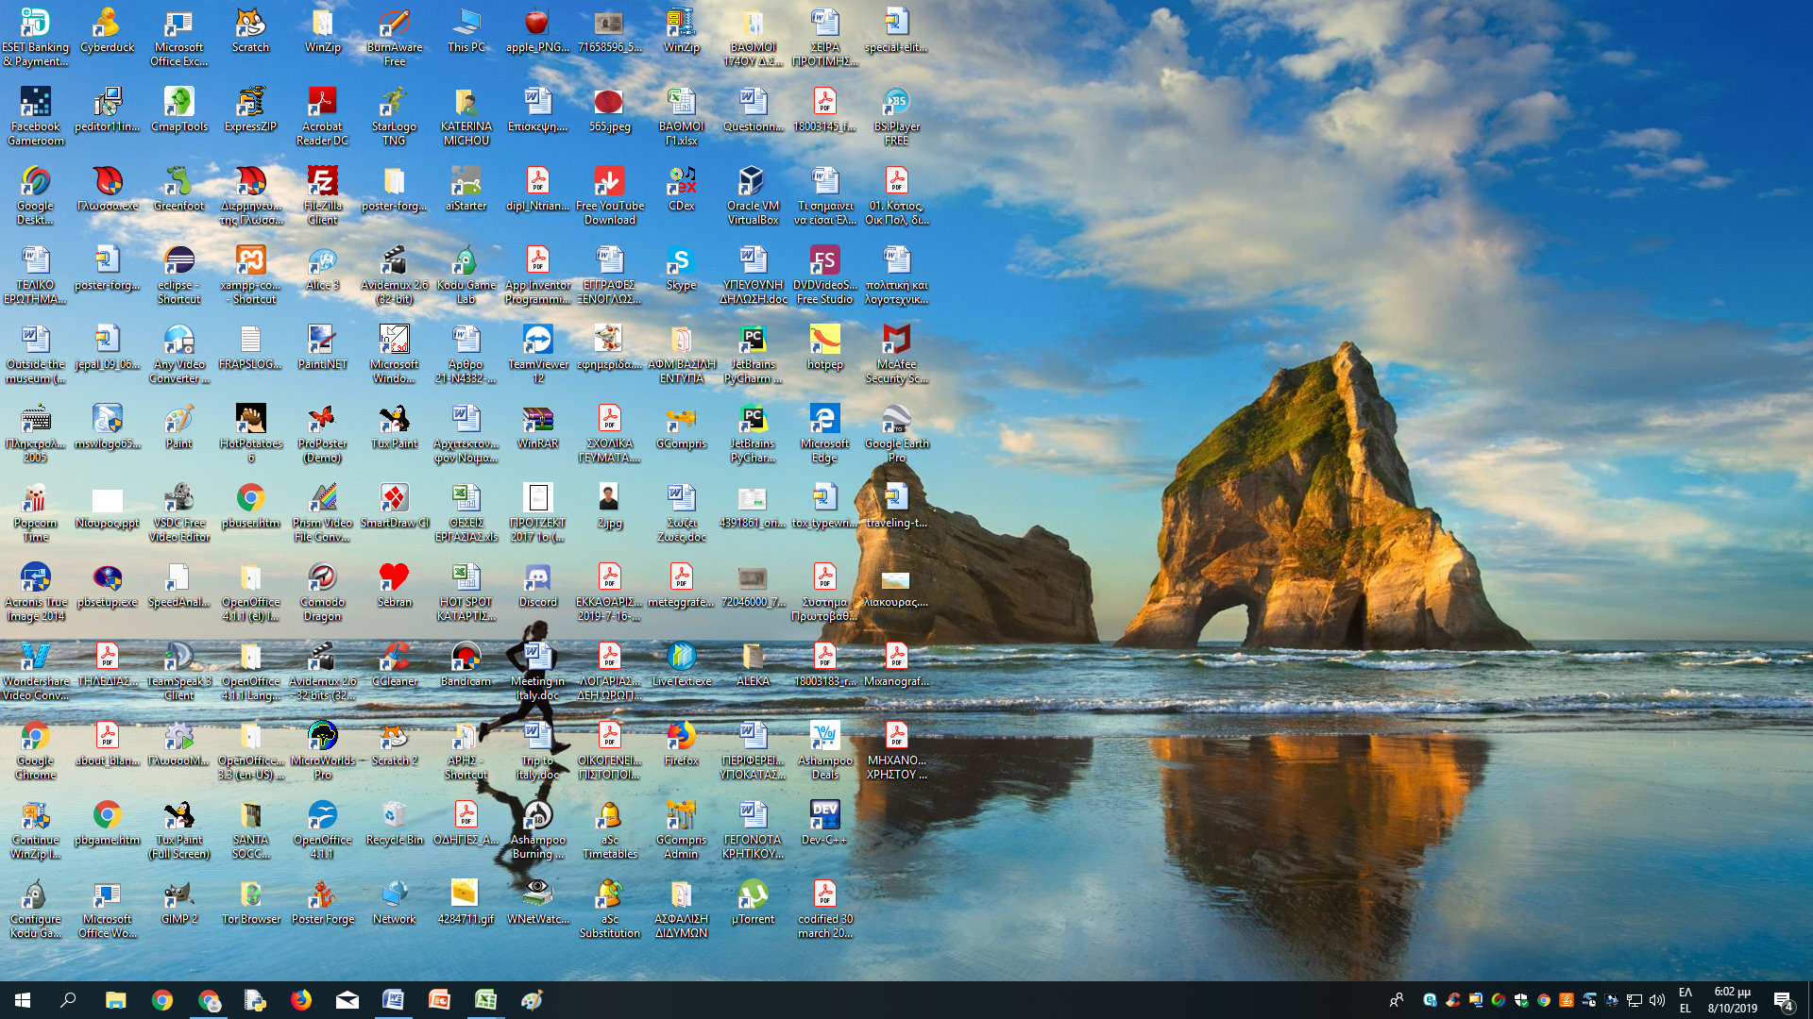
Πόσα προγράμματα είναι ανοικτά : θα μου δώσουν την απάντηση οι μικρές μπλε γραμμούλες κάτω από τα εικονίδια των προγραμμάτων πάνω στη γραμμή εργασιών. Η σωστή απάντηση είναι πως αυτή τη στιγμή είναι ανοικτά 3 προγράμματα : η μηχανή αναζήτησης στο διαδίκτυο Google, το Microsoft Word για να γράψω κείμενο και το Microsoft Excel για να φτιάξω ένα Λογιστικό Φύλλο. Βρίσκονται όμως και τα 3 σε φάση Ελαχιστοποίησης. { έχει πατηθεί και στα 3 προγράμματα το κουμπί Ελαχιστοποίησης της γραμμής τίτλου.}

- Γραμμή τίτλου : όπου βλέπω το όνομα του αρχείου μου, το όνομα του προγράμματος που το δημιουργεί, δεξιά τα κουμπιά Ελαχιστοποίησης, Επαναφοράς και Κλεισίματος και αριστερά το κουμπί του Office και τα «εικονίδια» της Αποθήκευσης, της Αναίρεσης και της Επανάληψης που έχω ζητήσει να φαίνονται στη γραμμή εργαλείων γρήγορης πρόσβασης.
- Γραμμή μενού επιλογών *
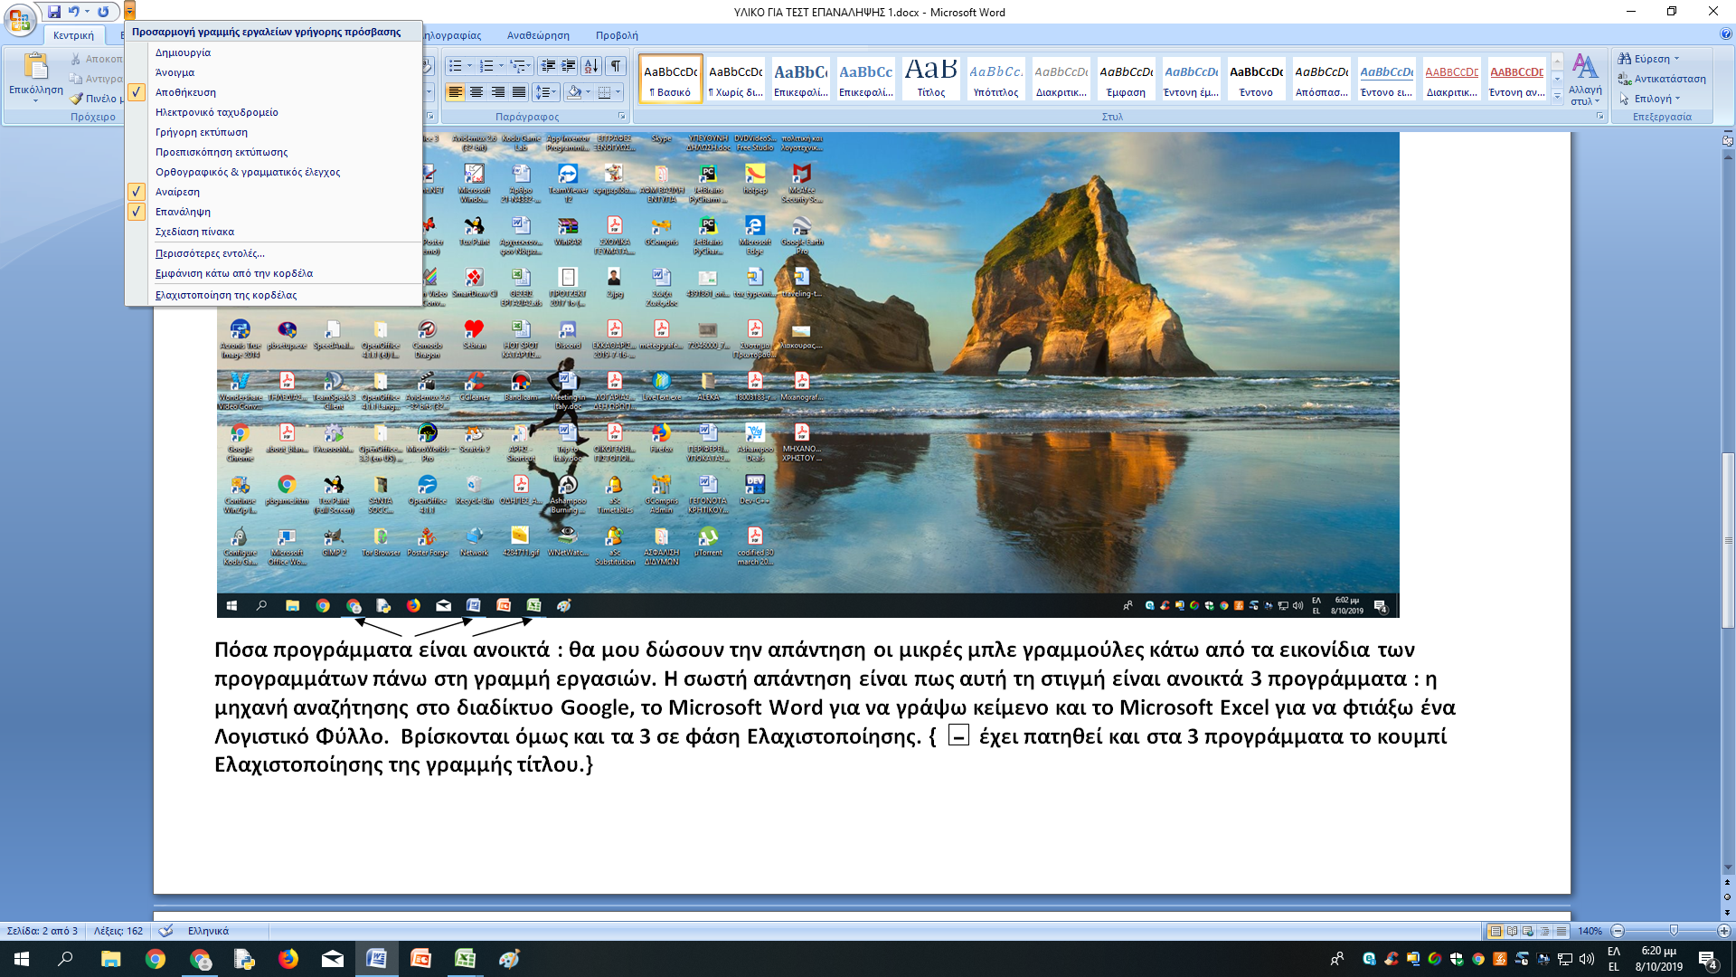
- Γραμμή εργαλείων της επιλεγμένης «εντολής» από το μενού επιλογών *
*γραμμή μενού και η γραμμή με τα εργαλεία που ξεδιπλώνονται κάτω από μια επιλεγμένη εντολή του μενού στο Office 2007 και μετά το λέμε και Κορδέλα
Πρόγραμμα ελαχιστοποιημένο «ΔΕΝ πιάνει» χώρο στην επιφάνεια εργασίας, «ΠΙΑΝΕΙ» όμως χώρο στην κύρια μνήμη RAM του υπολογιστή μου. Μόνο αν το κλείσω μέσω του κουμπιού κλεισίματος, τότε «ΔΕΝ πιάνει» χώρο ΟΥΤΕ στην επιφάνεια εργασίας ΟΥΤΕ στην κύρια μνήμη RAM του υπολογιστή μου. Κλείνοντάς το φεύγει από τη μνήμη RAM και «επιστρέφει» στο σκληρό δίσκο (C:/), ελευθερώνοντας χώρο στη RAM για άλλες εφαρμογές-προγράμματα.
ΔΕΝ ΚΛΕΙΝΩ ΟΜΩΣ ΠΟΤΕ ΕΝΑ ΠΡΟΓΡΑΜΜΑ, ΠΟΥ ΧΡΗΣΙΜΟΠΟΙΩ ΓΙΑ ΝΑ ΔΗΜΙΟΥΡΓΗΣΩ ΕΝΑ ΑΡΧΕΙΟ, ΧΩΡΙΣ ΠΡΩΤΑ ΝΑ ΑΠΟΘΗΚΕΥΣΩ ΤΟ ΑΡΧΕΙΟ ΜΟΥ. Το ίδιο το πρόγραμμα για να με βοηθήσει και να μην χάσω τη δουλειά μου με ρωτάει :
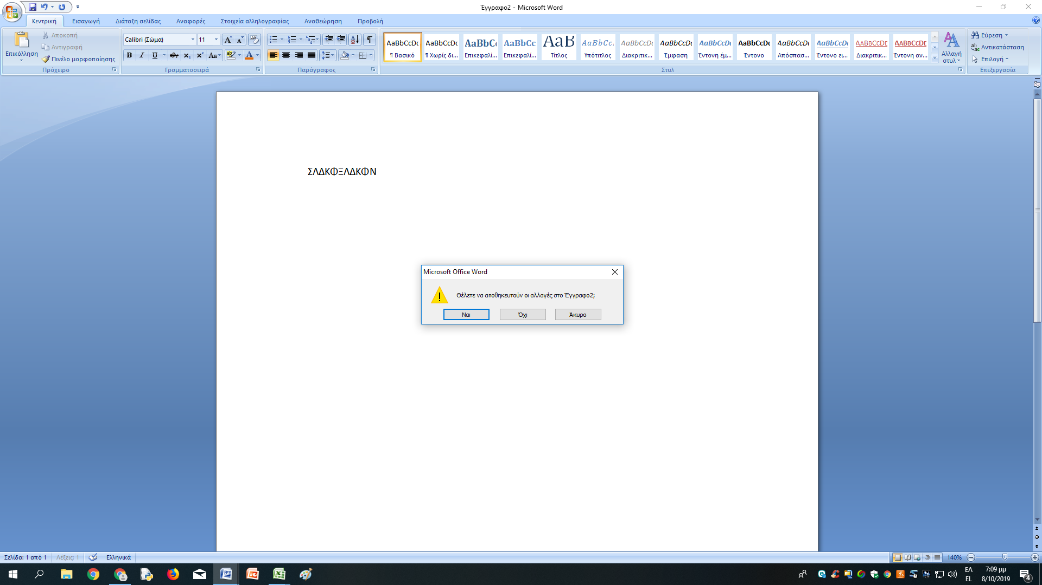
Θέλετε να αποθηκευτούν οι αλλαγές στο Έγγραφο 2;
- Αν του πω Όχι το αρχείο θα σβηστεί από τη RAM χωρίς προηγούμενα να έχει σωθεί σε κάποια θέση στο σκληρό δίσκο του υπολογιστή μου.
- Αν του πω Ναι θα εμφανίσει το πρόγραμμα από μόνο του το πλαίσιο διαλόγου Αποθήκευση ως για να εντοπίσω πρώτα το αποθηκευτικό μέσο και εν συνεχεία το φάκελο μέσα στον οποίο θα αποθηκεύσω το αρχείο μου. Θα έχει βάλει τις πρώτες λέξεις του κειμένου που έχω γράψει στο όνομα του αρχείου, γι’ αυτό το τσεκάρω, αν δεν δηλώνει τι περιέχει το αρχείο μου το αλλάζω και μετά κάνω κλικ στο κουμπί του πλαισίου διαλόγου Αποθήκευση ή απλά πατάω Enter, μιας και το κουμπί Αποθήκευση περιβάλλεται από μια μπλε γραμμή άρα είναι αυτό που θα εκτελεστεί από το πρόγραμμα αν πατήσω Enter.
Στη συγκεκριμένη ερώτηση απάντησα Όχι και μετά δημιούργησα νέο αρχείο, αυτό που βλέπετε στην Εικόνα 3 και όταν πάτησα κουμπί κλεισίματος στην ερώτηση
Θέλετε να αποθηκευτούν οι αλλαγές στο Έγγραφο 3 απάντησα Ναι
Κοιτάζοντας με προσοχή μπορείτε να απαντήσετε : Που θα αποθηκευτεί ακριβώς το συγκεκριμένο αρχείο ;
Φυσικά και μπορείτε να απαντήσετε, αρκεί να κοιτάξετε με προσοχή στο επάνω μέρος του πλαισίου διαλόγου Αποθήκευση ως για να δείτε το εξής :
Local Disk (C:) > katerina > My documents > ΤΠΕ ΔΗΜΟΤΙΚΟ ΣΧΟΛ. ΕΤΟΣ 2019-20
Άρα όποιος ξέρει File Explorer κατάλαβε ότι η κυρία Κατερίνα σπίτι της έχει μέσα στο σκληρό της δίσκο (C:) δημιουργήσει φάκελο με όνομα katerina. Μέσα σε αυτόν έχει δημιουργήσει άλλο φάκελο My documents. Μέσα σε αυτόν έχει δημιουργήσει άλλο φάκελο για το τρέχον σχολικό έτος όπου αποθηκεύει ότι δημιουργεί φέτος. Αυτό είναι στην Πληροφορική το περίφημο ΜΟΝΟΠΑΤΙ. Το μονοπάτι που πρέπει να ακολουθήσει ο εγκέφαλος του υπολογιστή μου για να «σώσει – save» το αρχείο, που όση ώρα δουλεύει η κυρία Κατερίνα βρίσκεται μέσα στη μνήμη RAM του υπολογιστή της και πριν το κλείσει θέλει να το σώσει στο σκληρό της δίσκο.
Το ΜΟΝΟΠΑΤΙ αυτό το καθόρισε η κυρία Κατερίνα μέσα από το πλαίσιο διαλόγου Αποθήκευση ως, που αν προσέξω, έχει την ίδια δομή με το πρόγραμμα File Explorer (ή στα Windows Xp με το Ο Υπολογιστής μου αφού πατήσω Φάκελοι, ή ακόμα καλύτερα με το Έναρξη -> Όλα τα προγράμματα -> Βοηθήματα -> Εξερεύνηση των Windows). ΕΙΚΟΝΑ 4
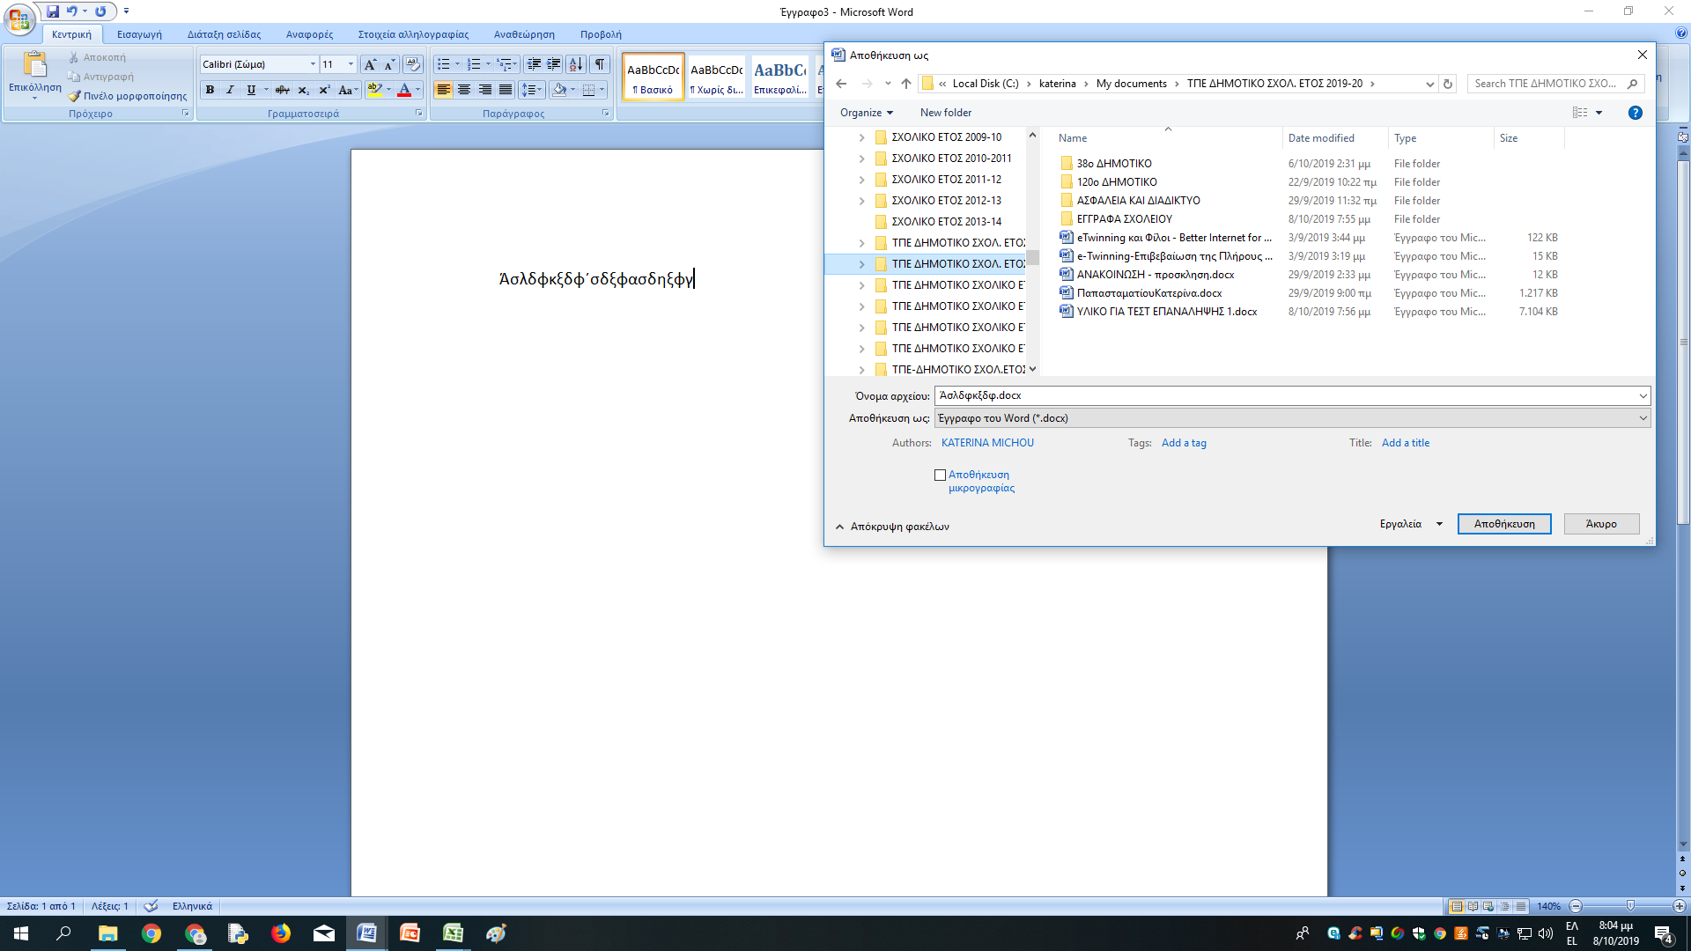
ΕΙΚΟΝΑ 3
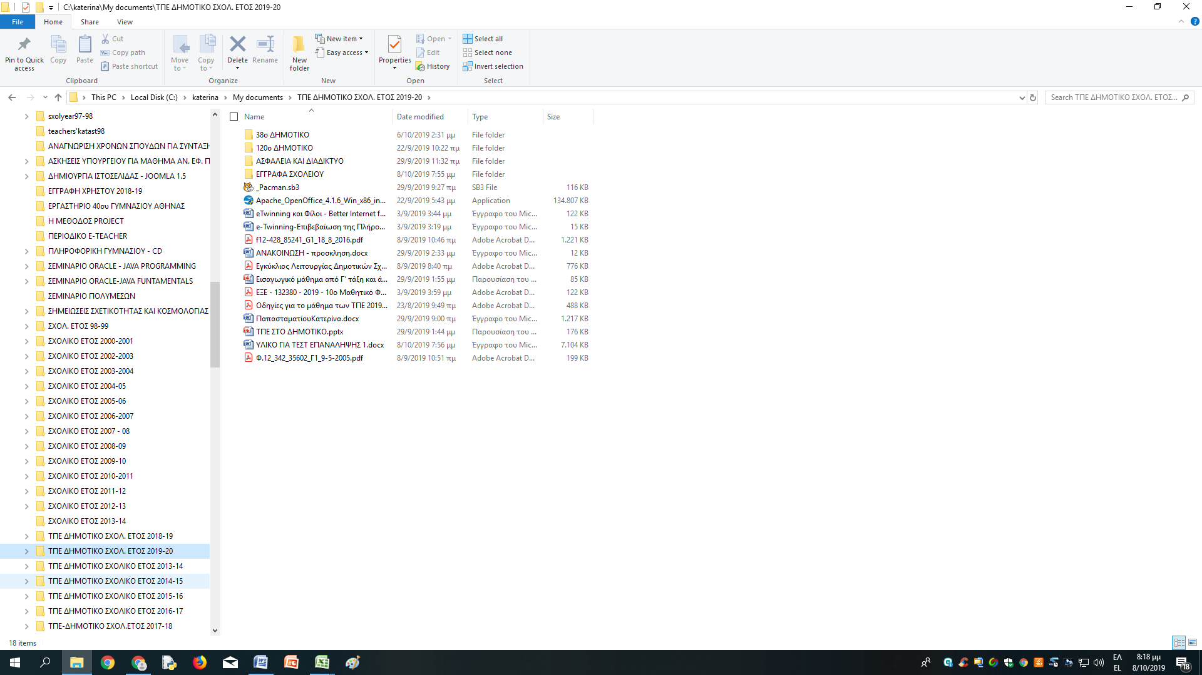
ΕΙΚΟΝΑ 4
ΤΕΛΙΚΑ ΤΟ ΕΓΓΡΑΦΟ 3 ΤΟ ΕΣΩΣΑ; ΔΕΙΤΕ ΜΕ ΠΡΟΣΟΧΗ ΤΗΝ ΕΙΚΟΝΑ 4 ΚΑΙ ΑΠΑΝΤΗΣΤΕ ΜΟΝΟΙ ΣΑΣ ΓΙΑ ΕΞΑΣΚΗΣΗ.
ΚΑΛΗ ΜΕΛΕΤΗ

